Relatório compilado (Versão 1)

Após a simulação dos cenários, devem ser coletados nos arquivos de resultados e organizados em um único arquivo de saída, denominado Resumo.xls, as seguintes informações:

Do arquivo de resultados.txt (informações coletadas por malha):
- Data da simulação
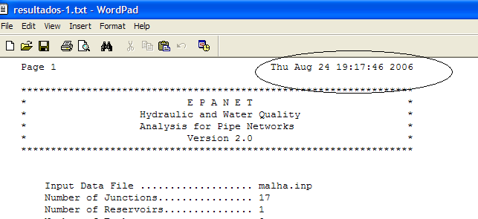

- Custo total
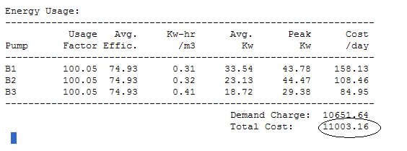
Do arquivo de saída.txt (informações coletadas por malha):

- Quantidade de alarmes de pressão negativa
Exemplo:
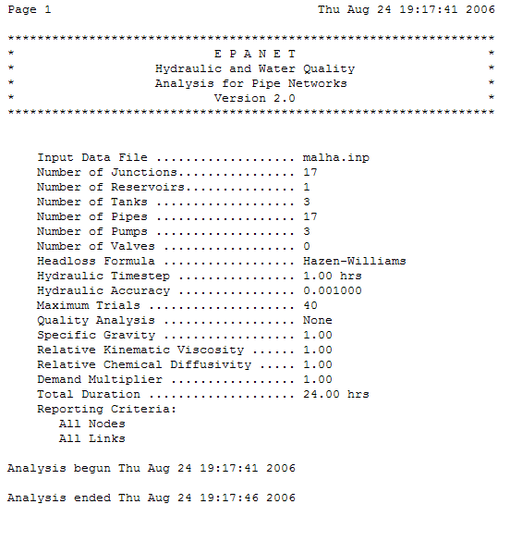
Nenhum alarme

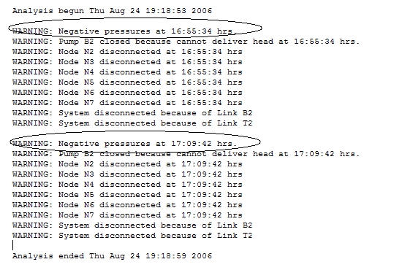
Dois alarmes
- Quantidade total de alarmes: total de Warning

Do arquivo de resultados.txt (informações coletadas por nó):
- Pressão mínima por nó em toda a simulação
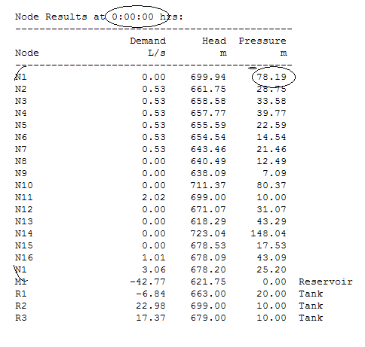
Captura os valores mínimos em cada tempo salva apenas o mínimo por node
- Pressão máxima por nó em toda a simulação

- Demanda mínima por nó em toda a simulação

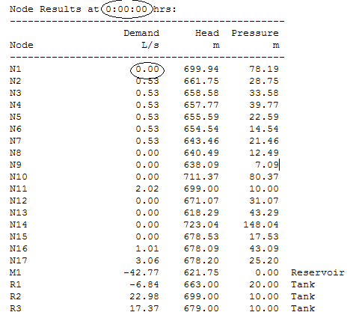
- Demanda máxima por nó em toda a simulação

Do arquivo de resultados.txt (informações coletadas por bomba):

- Custo diário por bomba:
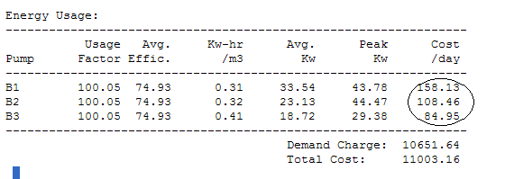
- Vazão máxima das bombas em toda a simulação
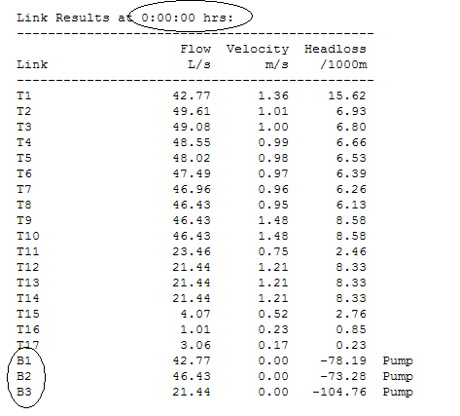
Apenas as bombas da seção Link results

- Vazão mínima das bombas em toda a simulação

Do arquivo de resultados.txt (informações coletadas por tubo):

- Velocidade mínima dos tubos em toda a simulação
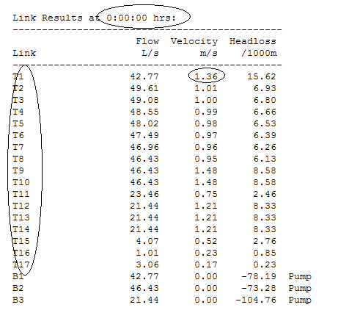
Apenas os tubos da seção Link Results
- Velocidade máxima dos tubos em toda a simulação

Do grid (informações coletadas por execução):

- Tempo total de execução
- Número de máquinas diferentes utilizadas
- Número de máquinas diferentes utilizadas com sucesso
- Número de réplicas FINISHED
- Número de réplicas FAILED
- Número de réplicas ABORTED

O arquivo Resumo.xls deve ser em formato de planilha eletrônica com cinco abas, denominadas: Simulação, Nó, Bomba, Tubo, Grid. Conforme exemplo em anexo.

